12.2 Обработка информации.
Класс 5___________
ф________________________
и____________________________
Преобразование информации
по заданным правилам и
путём рассуждений.

- Установите соответствие между изображениями кнопок приложения Калькулятор и их назначением.
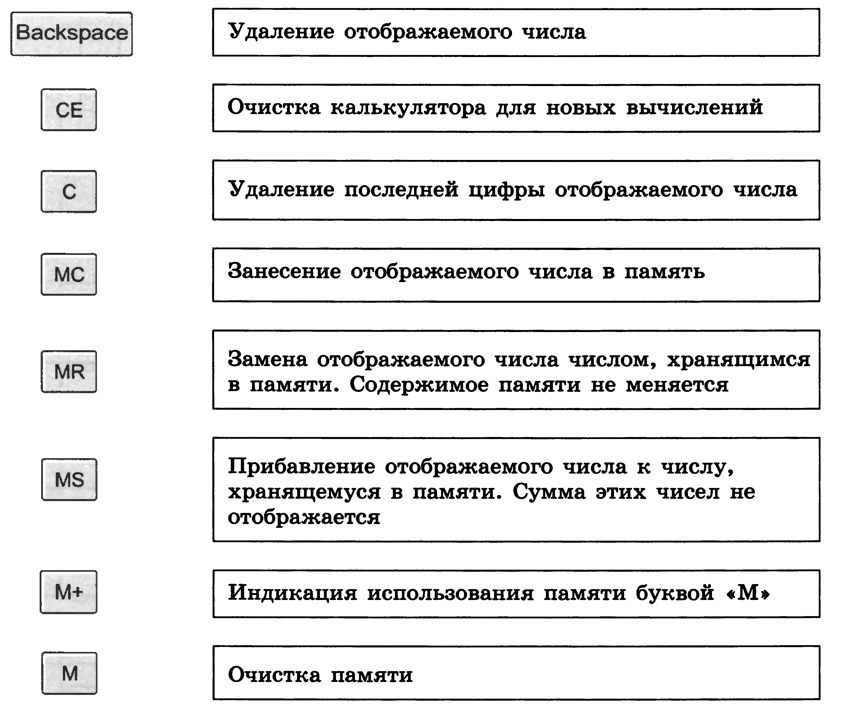
- С помощью программы Калькулятор вычислите значения следующих арифметических выражений. Продолжите самостоятельно цепочку примеров, дающих аналогичные результаты.
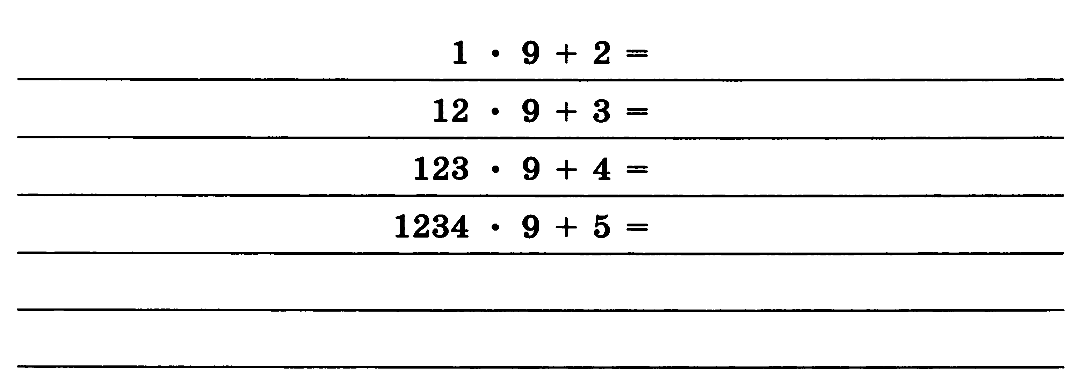
- Разгадайте числовой кроссворд.
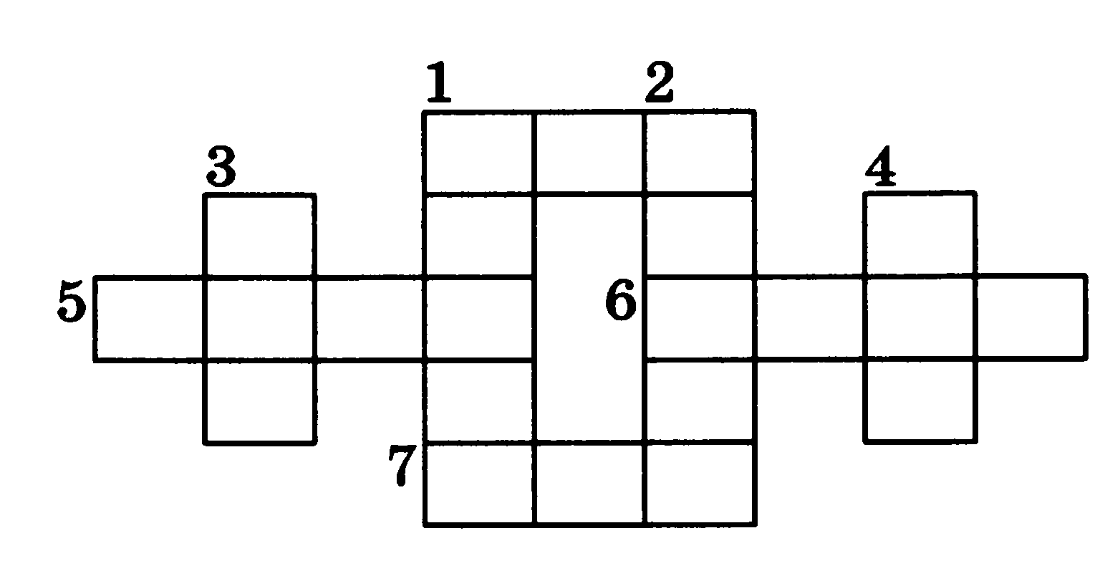
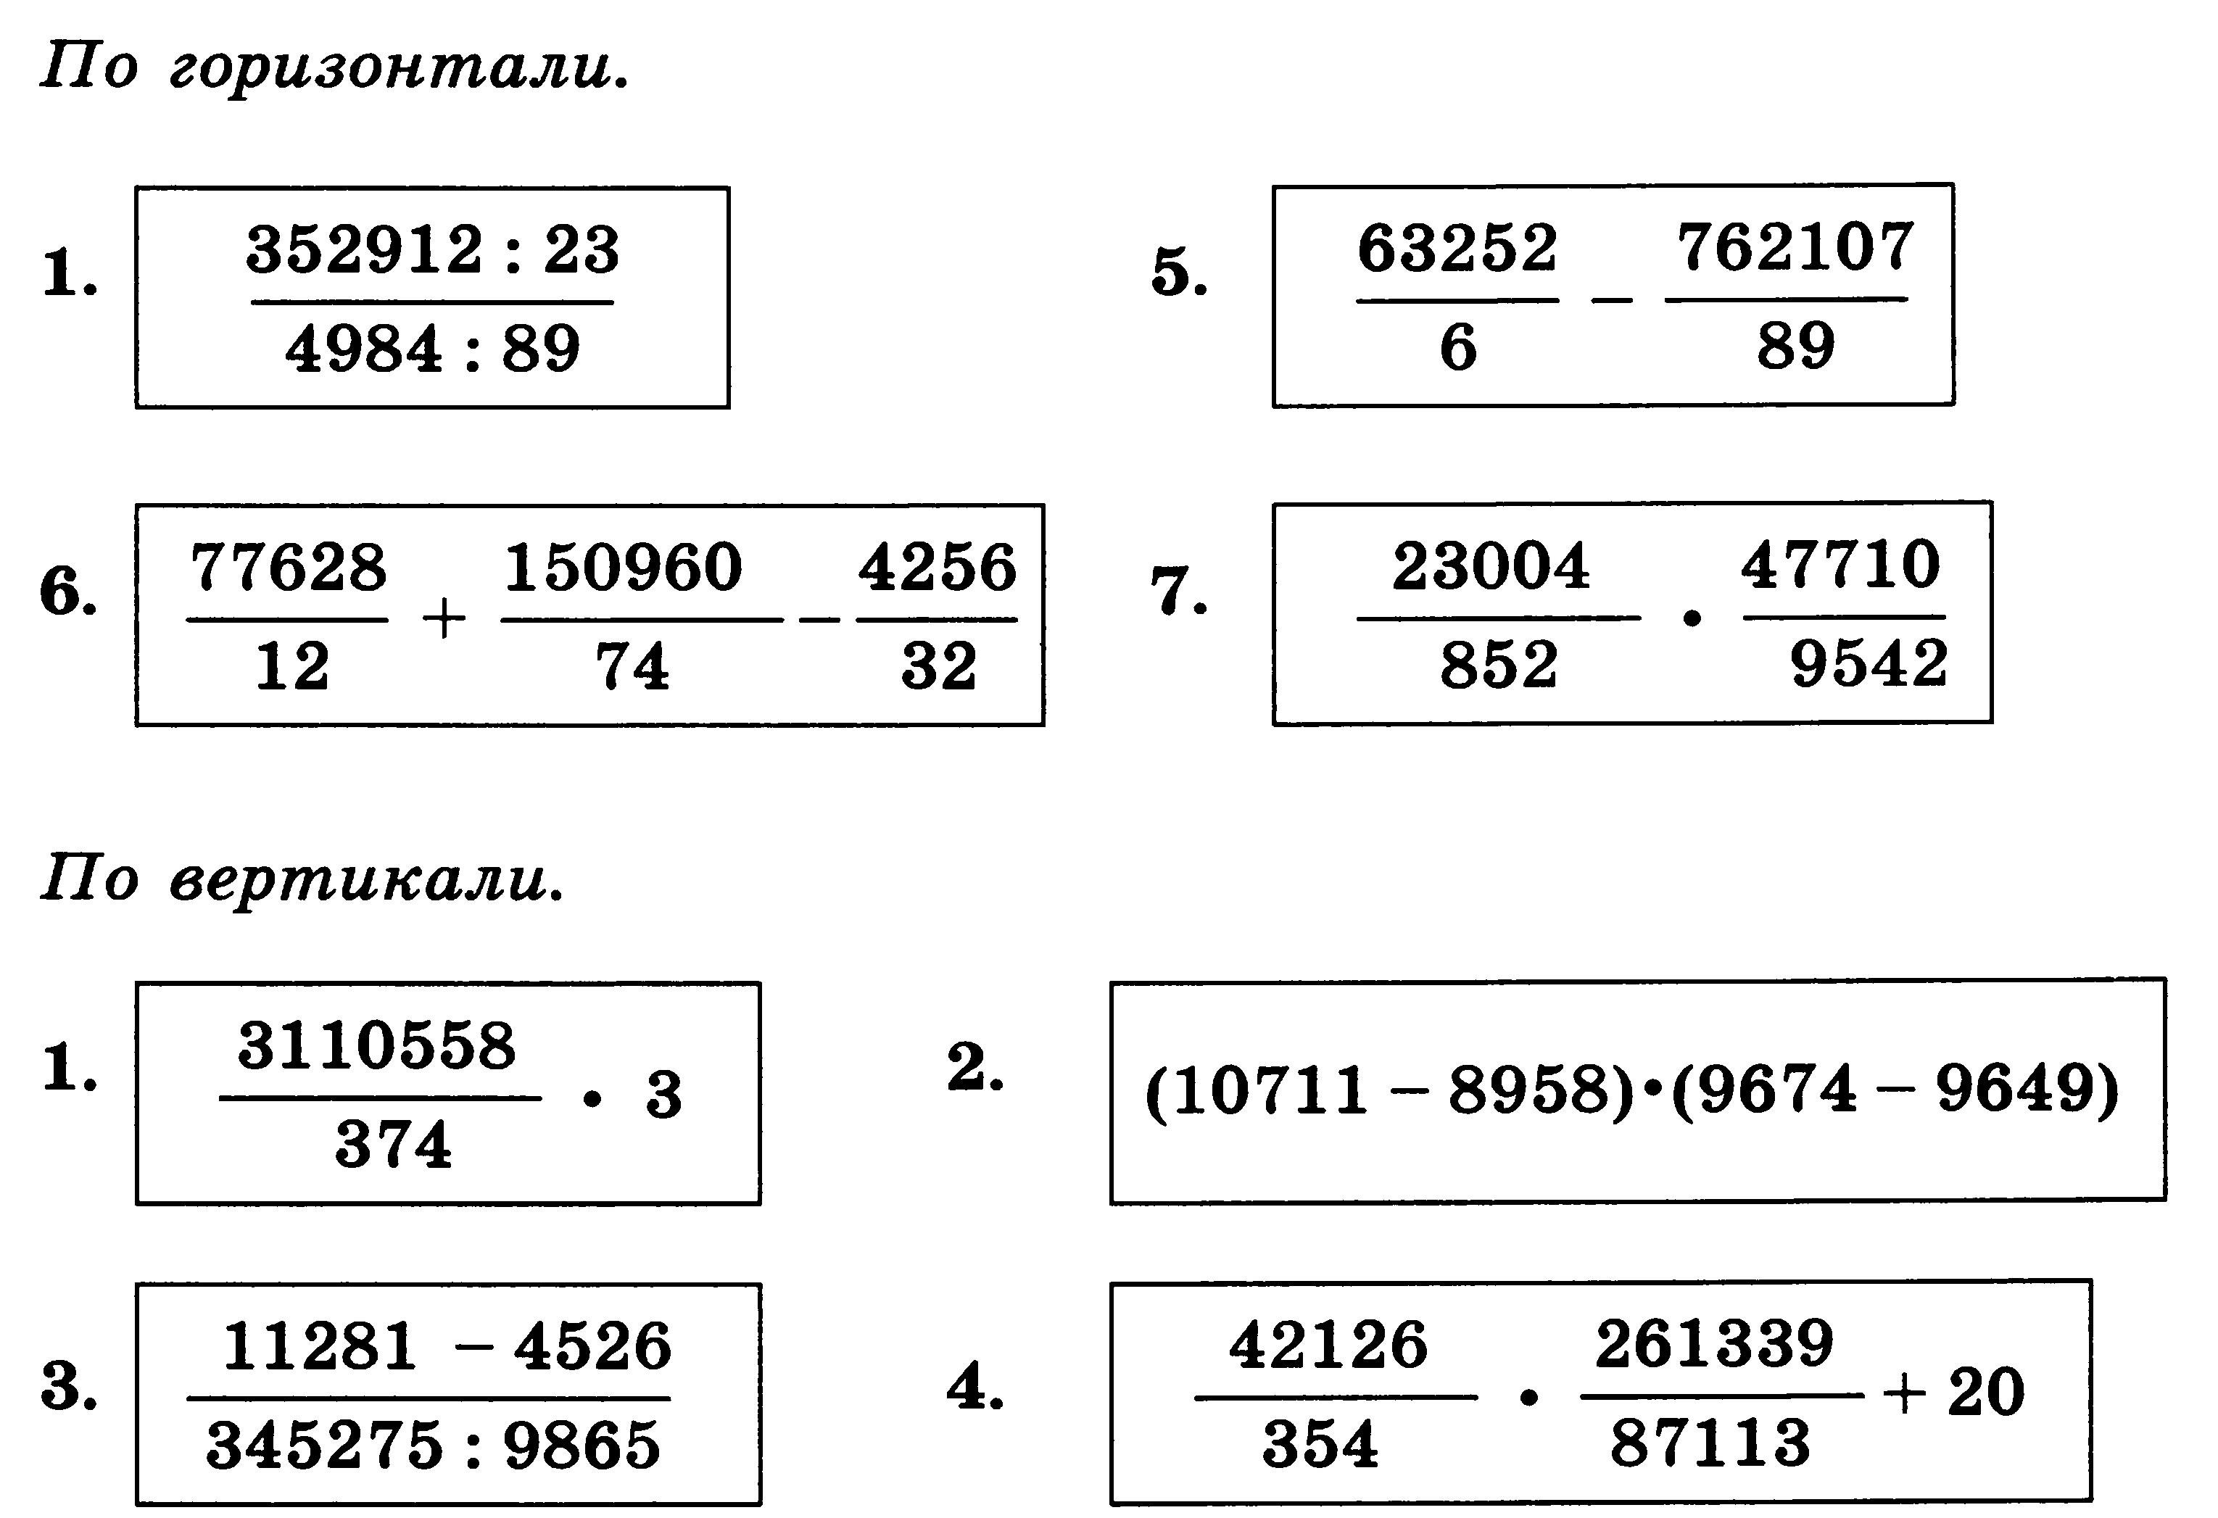
- С помощью программы Калькулятор вычислите значения следующих арифметических выражений:
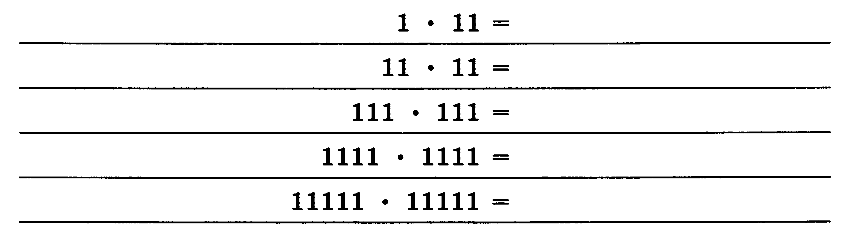
Какая закономерность прослеживается в полученных результатах?
Трижды выполните последовательность действий.
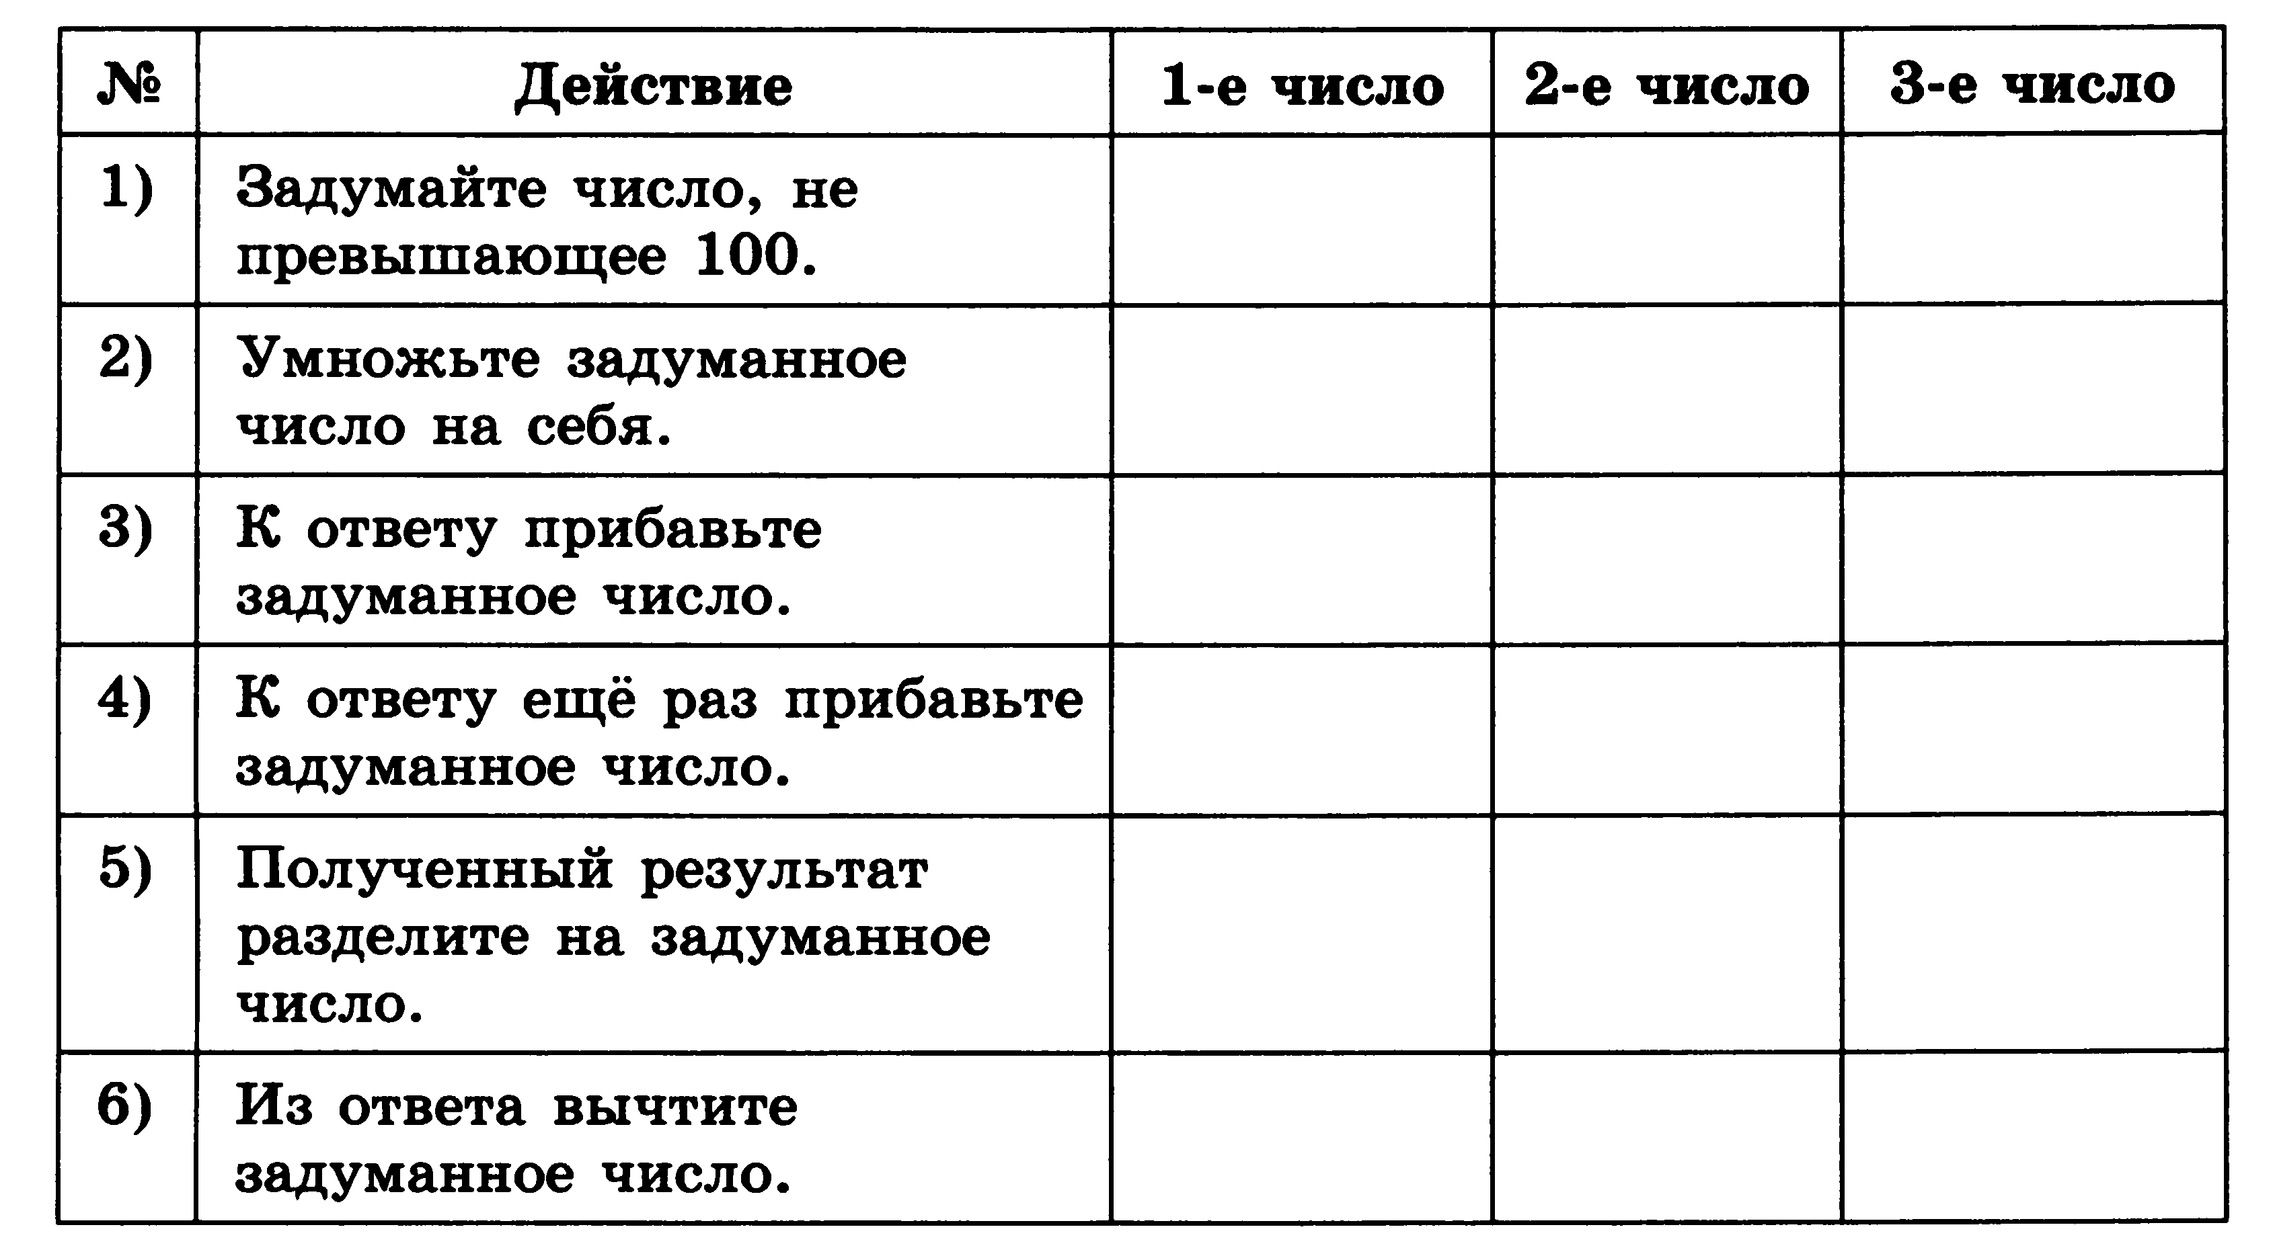
- Трижды выполните последовательность действий.
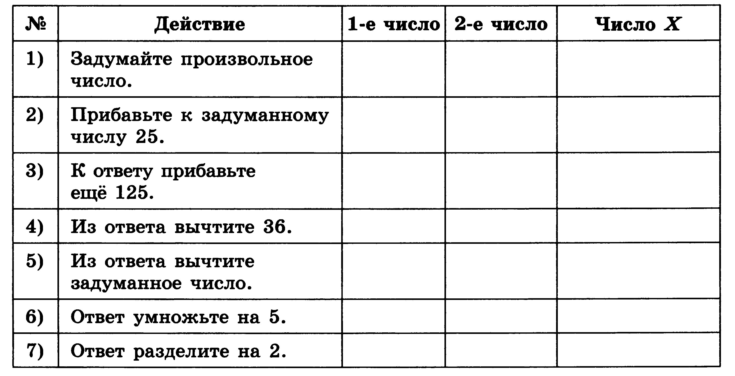
Сделайте вывод о том, почему при различных исходных данных получается один и тот же результат.
____________________________________________________________
____________________________________________________________
____________________________________________________________
____________________________________________________________
____________________________________________________________

- Обратите внимание на то, как интересно расположены цифровые клавиши на калькуляторе (и на дополнительной клавиатуре).
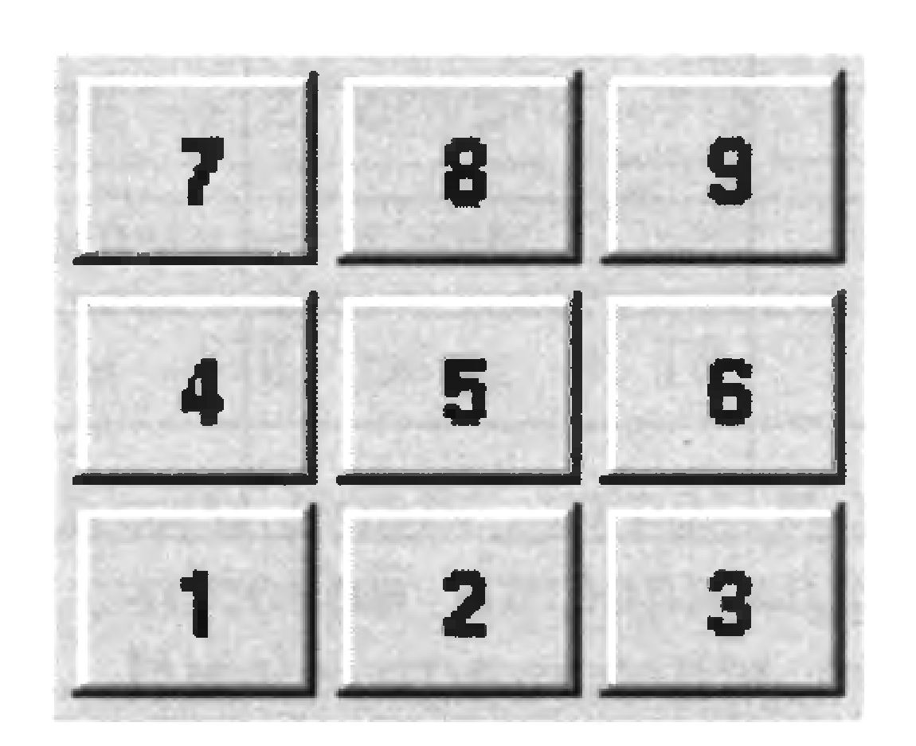
Действительно, 963 - 852 = 111, 456 - 123 = 333.
Найдите все вертикальные и горизонтальные линии, где в примерах получаются ответы 111, 222, 333 и 666.
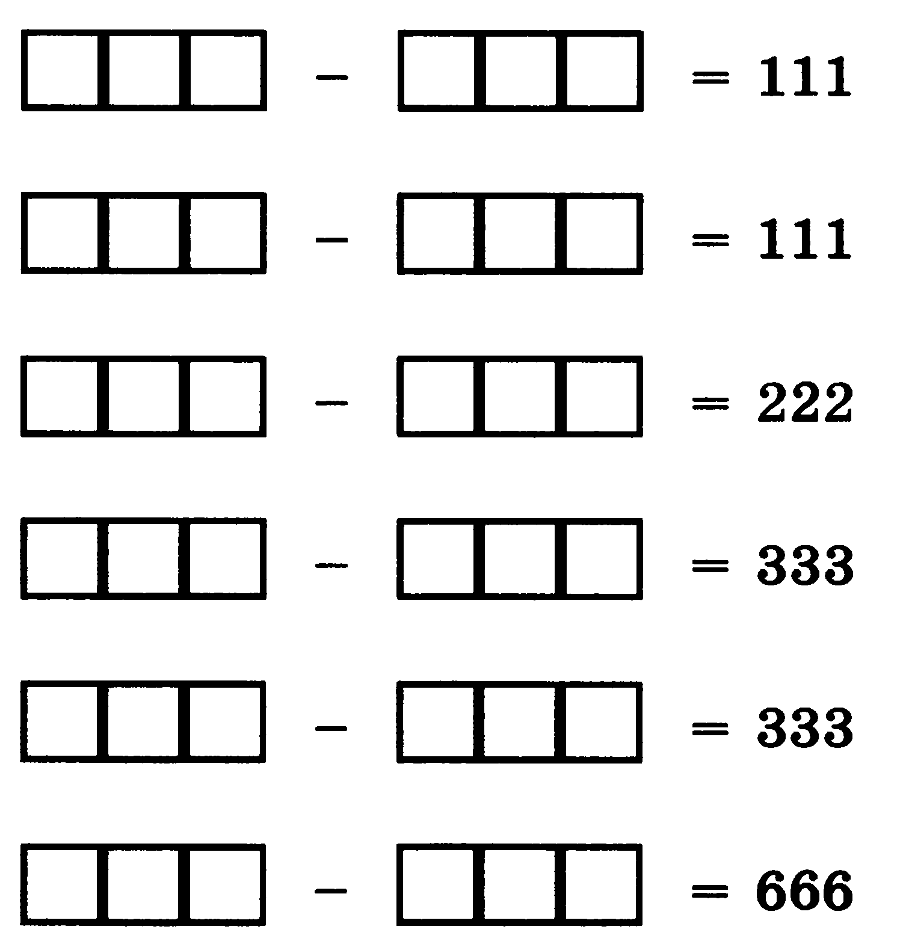
- Выполните вычисления и расположите буквы в порядке убывания соответствующих ответов. Вы узнаете, кто из русских поэтов написал о русском языке такие строки:
Язык, великолепный наш язык.
Речное и степное в нём раздолье,
В нём клёкоты орла и волчий рык,
Напев и звон, и ладан богомолья.
